普通高校入学考试三侨生证明办理办事指南

一、基本信息
事项名称：普通高校入学考试三侨生证明办理
事项类型：行政确认
基本编码：440737003000
行使层级：市级
实施主体：湛江市委统一战线工作部
实施主体性质：法定机关
实施编码：11440800007088607B3440737003000
数量限制：本事项无数量限制。
服务对象：自然人
法定办结时限：30工作日
法定办结时限说明：无
承诺办结时限：30工作日
承诺办结时限说明：无
结果名称：广东省“三侨生”证明书
结果样本：三侨生证明书（样式）.jpg
办理结果类型：文书
办件类型：承诺件
办理形式：窗口办理
支持预约办理：本事项不支持预约办理。
权力来源：省级下放
审批服务形式：一次办
业务系统：无
支持物流快递：本事项不支持物流快递。
联办机构：本事项有联办机构。同级公安局
通办范围：无

二、受理条件
户籍在我市，报考普通高校入学考试考生本人为归侨、或者归侨子女，或华侨在国内的子女

办理流程
1.窗口办理流程：
1.申请。申请人到市行政服务中心101、102综合服务窗口或湛江市市委统战部侨务工作科进行申请，提交申请材料。
2.受理。工作人员验收材料，材料不齐全的，一次性告知申请人补正材料。不符合受理条件的，现场告知，退回申请材料；符合受理条件的，现场告知，收取申请材料。
3.审核制证。审核材料无误后，在办理三侨生证明受理时间截止之日起30个工作日内统一核发三侨生证明，三侨生证明无需送达考生。

本事项的窗口办理流程见下图
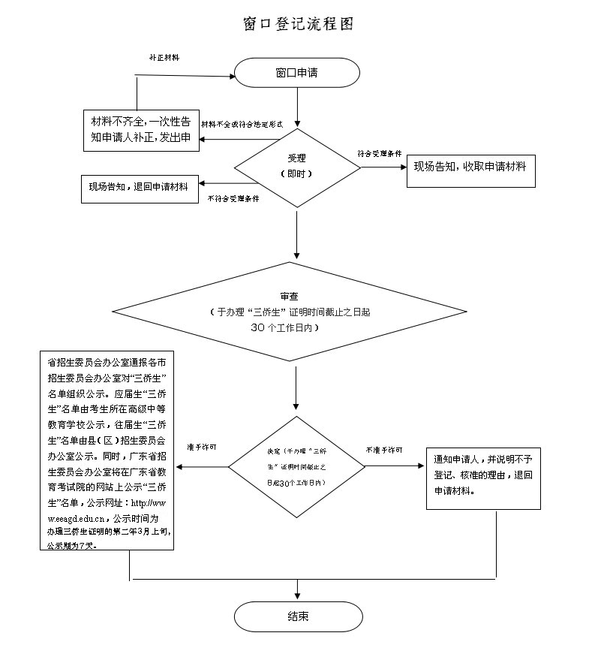
2.网上办理流程：
1.申请。申请人登录相关网站，提交申请材料。
2.受理。工作人员验收材料，材料不齐全的，一次性告知申请人补正材料。不符合受理条件的，现场告知，退回申请材料；符合受理条件的，现场告知，收取申请材料。
3.审核制证。审核材料无误后，在办理三侨生证明受理时间截止之日起30个工作日内统一核发三侨生证明，三侨生证明无需送达考生。

本事项的网上办理流程见下图
3.特殊环节：
无

四、申请材料
华侨在国内的子女需提交的审核材料需提交的申请材料目录
序号 | 材料名称 | 材料要求 | 来源 | 填报须知 | 资料下载 | 中介服务
1 | 华侨身份证明:（3）定居在尚未与我国建交国家的华侨应提供驻在国居留公证，并先由同我国和华侨定居国均有外交关系的第三国驻该国使领馆办理认证，再到我国驻第三国的使领馆办理认证。 | 材料形式：纸质  材料分类：证件证书证明  原件份数（份/套）：0  复印件份数（份/套）：3 | 行政机关  来源说明：有外交关系的第三国驻该国使领馆 | 核查原件，收取复印件。
2 | 华侨在国内子女的户口簿、身份证 | 材料形式：纸质  材料分类：证件证书证明  原件份数（份/套）：0  复印件份数（份/套）：3 | 行政机关  来源说明：公安部门 | 核查原件，收取复印件。
3 | 华侨身份证明:（1）我国驻在华侨定居国的使领馆出具的华侨身份证明或居留公证（或华侨定居国驻我国使领馆出具的居留公证，非中文公证的需提供中文翻 译公证）及护照； | 材料形式：纸质  材料分类：证件证书证明  原件份数（份/套）：0  复印件份数（份/套）：3 | 行政机关  来源说明：我国驻在华侨定居国的使领馆 | 核查原件，收取复印件。
4 | 华侨子女关系证明（《出生证》、《居民户口簿》、国内监护人所在单位证明或县级以上公证处出具的公证书）。 | 材料形式：纸质  材料分类：证件证书证明  原件份数（份/套）：0  复印件份数（份/套）：3 | 行政机关  来源说明：公安部门、公证部门等 | 核查原件，收取复印件。指《出生证》、《居民户口簿》、国内监护人所在单位证明或县级以上公证处出具的公证书。
5 | 华侨身份证明:（2）如证明中未显示华侨在国外居留时间的，需提供出入境记录或县级以上出入境部门出具的华侨在国外居留时间证明； | 材料形式：纸质  材料分类：证件证书证明  原件份数（份/套）：0  复印件份数（份/套）：3 | 行政机关  来源说明：公安部门 | 核查原件，收取复印件。
6 | 死亡证书（华侨已故，才需提供） | 材料形式：纸质  材料分类：证件证书证明  原件份数（份/套）：0  复印件份数（份/套）：3 | 行政机关  来源说明：公安部门 | 核查原件，收取复印件。已故的华侨，申请时须说明死亡的时间和地点，并附死亡证书复印件。
7 | 《广东省报考普通高校“三侨生”身份审核表 》 | 材料形式：纸质  材料分类：申请表格文书  原件份数（份/套）：3  复印件份数（份/套）：0 | 申请人 | 如实填写，收取原件。 | 【样表】【空表】
8 | 收养证明（华侨的收养子女才需提供） | 材料形式：纸质  材料分类：证件证书证明  原件份数（份/套）：0  复印件份数（份/套）：3 | 行政机关  来源说明：民政部门 | 核查原件，收取复印件。华侨的收养子女（保持5年以上抚养关系），须提交县级以上民政部门出具的收养证明。

归侨子女应提交的审核材料需提交的申请材料目录
序号 | 材料名称 | 材料要求 | 来源 | 填报须知 | 资料下载 | 中介服务
1 | 死亡证书（归侨已故，才需提供） | 材料形式：纸质  材料分类：证件证书证明  原件份数（份/套）：0  复印件份数（份/套）：3 | 行政机关  来源说明：公安部门 | 无
2 | 以下之一的归侨父（母）回国定居证明材料：1.经原回国定居办理单位出具或确认的《回国定居证》或存根 | 材料形式：纸质  材料分类：证件证书证明  原件份数（份/套）：0  复印件份数（份/套）：3 | 行政机关  来源说明：原回国定居办理单位 | 无
3 | 考生本人及归侨父（母）《居民户口簿》 | 材料形式：纸质  材料分类：证件证书证明  原件份数（份/套）：0  复印件份数（份/套）：3 | 行政机关  来源说明：公安部门 | 核查原件，收取复印件。
4 | 归侨子女关系证明材料（《出生证》、《居民户口簿》、单位证明等）； | 材料形式：纸质  材料分类：证件证书证明  原件份数（份/套）：0  复印件份数（份/套）：3 | 行政机关  来源说明：公安部门等 | 核查原件，收取复印件。指《出生证》、《居民户口簿》、单位证明等。
5 | 考生本人及归侨父（母）居民身份证 | 材料形式：纸质  材料分类：证件证书证明  原件份数（份/套）：0  复印件份数（份/套）：3 | 行政机关  来源说明：公安部门 | 核查原件。
6 | 以下之一的归侨父（母）回国定居证明材料：6.人事档案所在单位查核人事档案后出具的归难侨接收安置情况和调整安置情况证明原件及复印件，并提供证明出具的依据材料复印件 | 材料形式：纸质  材料分类：证件证书证明  原件份数（份/套）：0  复印件份数（份/套）：3 | 行政机关,企事业单位  来源说明：人事档案所在单位 | 核查原件，收取复印件。
7 | 以下之一的归侨父（母）回国定居证明材料：4.国外出生证及公证部门公证文书原件及复印件，提供有效的可以证明本人回国定居前在海外居留时间符合华侨身份认定的材料原件、复印件，或提供人事档案中关于归侨方面的内容材料复印件； | 材料形式：纸质  材料分类：证件证书证明  原件份数（份/套）：0  复印件份数（份/套）：3 | 行政机关  来源说明：国外机构、公证部门等 | 无
8 | 以下之一的归侨父（母）回国定居证明材料：2.户籍所在地公安派出所或办证中心出具的回国定居证明（姓名、身份证号码、住址、回国定居时间及原定居国） | 材料形式：纸质  材料分类：证件证书证明  原件份数（份/套）：0  复印件份数（份/套）：3 | 行政机关  来源说明：户籍所在地公安派出所或办证中心 | 核查原件，收取复印件。
9 | 以下之一的归侨父（母）回国定居证明材料：8.另外可认定归侨身份的材料 | 材料形式：纸质  材料分类：证件证书证明  原件份数（份/套）：0  复印件份数（份/套）：3 | 行政机关  来源说明：公安部门等 | 核查原件，收取复印件。
10 | 以下之一的归侨父（母）回国定居证明材料：5.华侨农场依据档案记载出具的归难侨接收安置情况证明原件，并提供证明出具的依据材料复印件； | 材料形式：纸质  材料分类：证件证书证明  原件份数（份/套）：0  复印件份数（份/套）：3 | 企事业单位  来源说明：华侨农场 | 核查原件，收取复印件。
11 | 以下之一的归侨父（母）回国定居证明材料：3.《居民户口簿》已注明出生地是国外或从国外回国定居，提供有效的可以证明本人回国定居前在海外居留时间符合华侨身份认定的材料原件、复印件，或提供人事档案中关于归侨方面的内容材料复印件 | 材料形式：纸质  材料分类：证件证书证明  原件份数（份/套）：0  复印件份数（份/套）：3 | 行政机关  来源说明：公安部门、单位人事部门等 | 核查原件，收取复印件。
12 | 收养证明（归侨的收养子女才需提供） | 材料形式：纸质  材料分类：证件证书证明  原件份数（份/套）：0  复印件份数（份/套）：3 | 行政机关  来源说明：民政部门 | 无
13 | 以下之一的归侨父（母）回国定居证明材料：7.现役军人，提供人事档案所在单位出具的关于归侨方面的内容材料复印件及团以上单位政治部门出具的证明材料原件及复印件。 | 材料形式：纸质  材料分类：证件证书证明  原件份数（份/套）：0  复印件份数（份/套）：3 | 行政机关  来源说明：部队团以上单位政治部门 | 核查原件，收取复印件。
14 | 《广东省报考普通高校“三侨生”身份审核表 》 | 材料形式：纸质  材料分类：申请表格文书  原件份数（份/套）：3  复印件份数（份/套）：0 | 申请人 | 如实填写，收取原件。 | 【样表】【空表】

归侨需提交的审核材料需提交的申请材料目录
序号 | 材料名称 | 材料要求 | 来源 | 填报须知 | 资料下载 | 中介服务
1 | 以下之一的回国定居证明材料：（3）《居民户口簿》已注明出生地是国外或从国外回国定居，提供有效的可以证明本人回国定居前在海外居留时间符合华侨身份认定的材料原件、复印件，或提供人事档案中关于归侨方面的内容材料复印件； | 材料形式：纸质  材料分类：证件证书证明  原件份数（份/套）：0  复印件份数（份/套）：3 | 行政机关,企事业单位  来源说明：公安部门、单位人事部门等 | 核查原件，收取复印件。
2 | 《居民身份证》 | 材料形式：纸质  材料分类：证件证书证明  原件份数（份/套）：0  复印件份数（份/套）：3 | 行政机关  来源说明：公安部门 | 核查原件。
3 | 以下之一的回国定居证明材料：（6）人事档案所在单位查核人事档案后出具的归难侨接收安置情况和调整安置情况证明原件及复印件，并提供证明出具的依据材料复印件； | 材料形式：纸质  材料分类：证件证书证明  原件份数（份/套）：0  复印件份数（份/套）：3 | 企事业单位  来源说明：单位人事部门 | 核查原件，收取复印件。
4 | 《居民户口簿》 | 材料形式：纸质  材料分类：证件证书证明  原件份数（份/套）：0  复印件份数（份/套）：3 | 行政机关  来源说明：公安部门 | 核查原件，收取复印件。
5 | 以下之一的回国定居证明材料：（7）现役军人，提供人事档案所在单位出具的关于归侨方面的内容材料复印件及团以上单位政治部门出具的证明材料原件及复印件。 | 材料形式：纸质  材料分类：证件证书证明  原件份数（份/套）：0  复印件份数（份/套）：3 | 企事业单位  来源说明：部队团以上政治部门 | 核查原件，收取复印件。
6 | 以下之一的回国定居证明材料：（5）华侨农场依据档案记载出具的归难侨接收安置情况证明原件，并提供证明出具的依据材料复印件； | 材料形式：纸质  材料分类：证件证书证明  原件份数（份/套）：0  复印件份数（份/套）：3 | 企事业单位  来源说明：华侨农场 | 核查原件，收取复印件。
7 | 以下之一的回国定居证明材料：（2）户籍所在地公安派出所或办证中心出具的回国定居证明（姓名、身份证号码、住址、回国定居时间及原定居国）原件及复印件； | 材料形式：纸质  材料分类：证件证书证明  原件份数（份/套）：0  复印件份数（份/套）：3 | 行政机关  来源说明：公安部门 | 核查原件，收取复印件。
8 | 以下之一的回国定居证明材料： （1）经原回国定居办理单位出具或确认的《回国定居证》或其存根复印件； | 材料形式：纸质  材料分类：证件证书证明  原件份数（份/套）：0  复印件份数（份/套）：3 | 行政机关  来源说明：公安部门 | 核查原件，收取复印件。
9 | 以下之一的回国定居证明材料：（8）另外可认定归侨身份的材料原件和复印件。 | 材料形式：纸质  材料分类：证件证书证明  原件份数（份/套）：0  复印件份数（份/套）：3 | 行政机关,企事业单位  来源说明：公安部门等 | 核查原件，收取复印件。
10 | 《广东省报考普通高校“三侨生”身份审核表 》 | 材料形式：纸质  材料分类：申请表格文书  原件份数（份/套）：3  复印件份数（份/套）：0 | 申请人 | 如实填写，收取原件。 | 【样表】【空表】
11 | 以下之一的回国定居证明材料：（4）国外出生证及公证部门公证文书原件及复印件，提供有效的可以证明本人回国定居前在海外居留时间符合华侨身份认定的材料原件、复印件，或提供人事档案中关于归侨方面的内容材料复印件； | 材料形式：纸质  材料分类：证件证书证明  原件份数（份/套）：0  复印件份数（份/套）：3 | 行政机关  来源说明：国外机构、单位人事部门等 | 核查原件，收取复印件。

咨询监督
1.咨询方式：
电话咨询
2.监督方式：
窗口投诉

窗口办理
窗口名称：市行政服务中心101、102综合服务窗口；
窗口地址：湛江市赤坎区体育北路15号市行政服务中心一楼101、102综合服务窗口；
窗口电话：0759-3223508；
办理时间：周一至周五上午8:30-12:00，下午14:30-18:00（法定节假日除外）；
交通指引：搭乘公车：搭乘912、805路到体育北路市行政服务中心站下车，或搭乘2、20、22路在会展中心站下车，西行400米，或搭乘10、11、12、16、38、43路到体育中心站下车，东行400。。

窗口名称：湛江市委统战部侨务工作科；
窗口地址：湛江市赤坎区跃进路67号 湛江市委统战部侨务工作科；
窗口电话：0759-3181572；
办理时间：周一至周五，除节假日，上午8:30到11:30，下午14:30到17:30；
交通指引：公交线路1路、2路、8路、11路、12线、13路、15路、16路、22路、23路、25路、27路、29路、33路跃进中路站下车步行至市政府大院内。

七、事项收费
本事项不收费。

八、设立依据
设立依据1
法律法规名称：《广东省人民政府侨务办公室 广东省招生委员会办公室 广东省公安厅关于报考普通高校入学考试“三侨生”证明办理规定》
依据文号：粤侨规﹝2017﹞1号
条款号：第四条
颁布机关：广东省人民政府侨务办公室、广东省招生委员会办公室、 广东省公安厅
实施日期：2017-08-15
条款内容：各地级以上市人民政府侨务办公室（外事侨务局）、顺德区人民政府外事侨务局是受理和核发“三侨生”证明书的单位，不得委托下一级人民政府侨务办公室（外事侨务局）办理。

设立依据2
法律法规名称：《中华人民共和国归侨侨眷权益保护法》（2000年10月31日第九届全国人民代表大会常务委员会第十八次会议修正）
依据文号：1990年9月7日第七届全国人民代表大会常务委员会第十五次会议通过
条款号：第十四条
颁布机关：第九届全国人民代表大会常务委员会
实施日期：1991-01-01
条款内容：各级人民政府应当对归侨、侨眷就业给予照顾，提供必要的指导和服务。
归侨学生、归侨子女和华侨在国内的子女升学，按照国家有关规定给予照顾。

设立依据3
法律法规名称：《广东省华侨权益保护条例》
依据文号：广东省第十二届人民代表大会常务委员会第十九次会议通过
条款号：第十四
颁布机关：广东省第十二届人民代表大会常务委员会
实施日期：2015-10-01
条款内容：华侨子女在其监护人户籍所在地或者其父母在本省工作所在地就读实施义务教育学校的，享受当地户籍居民适龄子女入学同等待遇，有关部门应当按照规定为其办理入学手续。华侨子女有本省户籍的，其参加高考，教育、招生部门应当按照国家和本省有规定执行。

设立依据4
法律法规名称：《广东省归侨侨眷权益保护实施办法》
依据文号：2002年
条款号：第十四条
颁布机关：广东省第九届人民代表大会常务委员会
实施日期：2002-03-01
条款内容：归侨学生、归侨子女和华侨在国内的子女报考各类学校，给予照顾录取；报考侨务部门主管的学校及华侨、港澳居民捐资举办的学校，应当优先录取。

设立依据5
法律法规名称：《中华人民共和国归侨侨眷权益保护法实施办法》
依据文号：2004年国务院令第410号
条款号：第十七条
颁布机关：中华人民共和国国务院
实施日期：2004-07-01
条款内容：华侨子女回国就读实施义务教育的学校，应当视同当地居民子女办理入学手续;归侨学生、归侨子女和华侨在国内的子女报考国家举办的非义务教育的学校，教育等有关部门应当按照国家有关规定结合本地区实际情况给予照顾。

九、权利和义务
行政复议：
行政复议部门：湛江市人民政府或广东省人民政府侨务办公室
行政复议部门电话：0759-3181519或020-87353936
行政复议地址：湛江市赤坎区跃进路67号或广州市二沙岛海山街8号
行政复议网址：http://www.zjfz.gov.cn/或http://www.qb.gd.gov.cn/
行政诉讼：
行政诉讼部门：湛江经济技术开发区人民法院
行政诉讼部门电话：0759-8219928
行政诉讼地址：湛江市开发区绿华路38号
行政诉讼网址：http://www.zjkfqcourt.gov.cn/

